和合期货苹果周报（20191021--20191025）

郭冬岩
从业资格证号：F3024504
投询资格证号：Z0013837
电话：0351-7342558
邮箱：guodongyan@hhqh.com.cn

- 苹果现货
周五，山东栖霞产区纸袋富士80#起步一二级片红主流价格3.00元/斤左右，80#起步一二级条纹价格在3.50-4.00元/斤，80#起步一二级条片不分价格在2.60-2.80元/斤；陕西洛川产区半商品70#起步价格在2.30-2.70元/斤，统货70#起步价格在2.00-2.20元/斤；甘肃静宁产区山地货70#起步价格在3.00元/斤左右，川道货价格在2.30-2.60元/斤；山西运城临猗产区纸加膜75#起步价格在1.50-1.60元/斤，坡下膜袋75#起步0.70元/斤左右，坡上膜袋75#起步1.10元/斤左右。
据中果网，近两周烟台栖霞、陕西洛川苹果价格走势如下图。
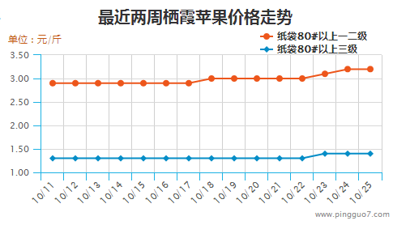
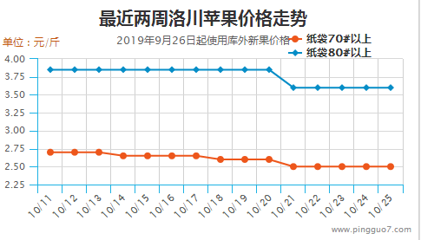
- 苹果期货
周五苹果期货主力2001合约盘面震荡偏弱，收盘价，7903，最高8045，最低报7857，较上一交易日-1.24%；成交量405394手；持仓140852手，-2690手。
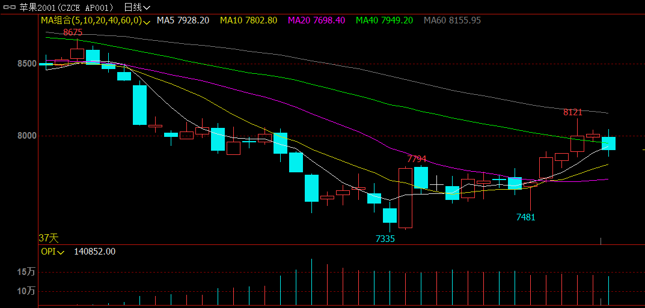
- 综合观点
供需分析：据中果网，栖霞产区整体交易平稳，入库客商仍在持续采购，发市场客商稍有减少，整体行情暂时稳定，成交以质论价。洛川产区货量尚可，发市场及入库客商仍在按需拿货，果农出货积极性尚可，商品货源价格稳定，统货价格混乱，以质论价。甘肃静宁产区收购客商有所增多，行情热度略有提升，走货速度稍有加快，成交价格暂时稳定。目前市场已基本达成共识，新季苹果产量高于去年。在供大于求的背景下，预计苹果价格将保持弱势。
技术面分析:因受到交割影响，苹果近月合约强于远月合约；苹果2001成交量大幅上涨，但持仓量小幅下跌，苹果2001技术指标已呈现超买现象。
- 交易策略建议
8000点以上可逢高轻空
- 风险点
贸易战对大宗商品的走势影响。

风险揭示：您应当客观评估自身财务状况、交易经验，确定自身的风险偏好、风险承受能力和服务需求，自行决定是否采纳期货公司提供的报告中所给出的建议。您应当充分了解期货市场变化的不确定性和投资风险，任何有关期货行情的预测都可能与实际情况有差异，若您据此入市操作，您需要自行承担由此带来的风险和损失。
免责声明：本报告的信息均来源于公开资料，本公司对这些信息的准确性和完整性不作任何保证，文中的观点、结论和建议仅供参考，不代表作者对价格涨跌或市场走势的确定性判断，投资者据此做出的任何投资决策与本公司和作者无关。
本报告所载的资料、意见及推测仅反映本公司于发布日的判断，在不同时期，本公司可发出与本报告所载资料、意见及推测不一致的报告，投资者应当自行关注相应的更新或修改。

和合期货投询部
联系电话：0351-7342558
公司网址：http://www.hhqh.com.cn

和合期货有限公司经营范围包括：商品期货经纪业务、金融期货经纪业务、期货投资咨询业务、公开募集证券投资基金销售业务。

